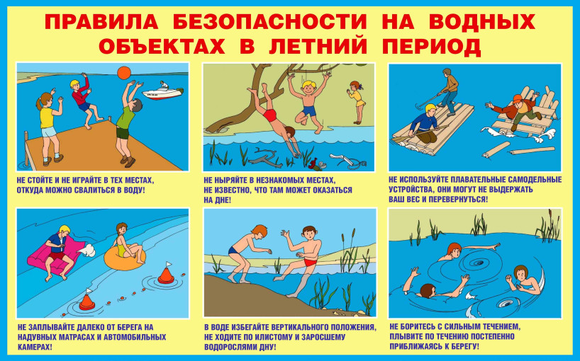

**Безопасность на водоемах в летний период**

Водоемы являются опасными в любое время года. Летом они опасны при купании и пользовании плавательными средствами. Опасность чаще всего представляют сильное течение (в том числе подводное), глубокие омуты                       и подводные холодные ключи.

Летом на водоемах следует соблюдать определенные правила безопасного поведения. Во-первых, следует избегать купания в незнакомых местах, специально не оборудованных для этой цели.

Во-вторых, при купании запрещается:

- заплывать за границы зоны купания;

- подплывать к движущимся судам, лодкам, катерам, катамаранам, гидроциклам;

- нырять и долго находиться под водой;

- прыгать в воду в незнакомых местах, с причалов и др. сооружений,                   не приспособленных для этих целей;

- долго находиться в холодной воде;

- купаться на голодный желудок;

- проводить в воде игры, связанные с нырянием и захватом друг друга;

- плавать на досках, лежаках, бревнах, надувных матрасах и камерах                    (за пределы нормы заплыва);

- подавать крики ложной тревоги;

- приводить с собой собак и др. животных.

Необходимо уметь не только плавать, но и отдыхать на воде.

КАТЕГОРИЧЕСКИ ЗАПРЕЩАЕТСЯ купание на водных объектах, оборудованных предупреждающими аншлагами - «КУПАНИЕ ЗАПРЕЩЕНО!».

Помните! Только неукоснительное соблюдение мер безопасного поведения на воде может предупредить беду.

УВАЖАЕМЫЕ РОДИТЕЛИ! Безопасность жизни детей на водоемах               во многих случаях зависит ТОЛЬКО ОТ ВАС!

В связи с наступлением теплой погоды, в целях недопущения гибели детей на водоемах в летний период отдел надзорной деятельности и профилактической                работы по Новоалександровскому и Красногвардейскому муниципальным                       округам управления надзорной деятельности и профилактической работы                  Главного управления МЧС России по Ставропольскому краю обращается к Вам            с убедительной просьбой: провести разъяснительную работу о правилах поведения на природных и искусственных водоемах и о последствиях                            их нарушения. Этим Вы предупредите несчастные случаи с Вашими детьми                 на воде, от этого зависит жизнь Ваших детей сегодня и завтра.

Помните! Только неукоснительное соблюдение мер безопасного поведения на воде может предупредить беду.

**Правила безопасного поведения в детском лагере**

Общие правила поведения детей (подростков) в лагере:

1.Необходимо соблюдать режим дня лагеря, общие санитарно-гигиенические нормы (умываться, причесываться, принимать душ, одеваться по погоде и т.д.).

2.Каждый ребенок (подросток) обязан соблюдать все установленные в лагере правила, в том числе правила противопожарной безопасности, правила проведения морских купаний, экскурсий, автобусных поездок, походов и т.п.

3.Ребенок (подросток) обязан быть вместе с отрядом. При необходимости отлучиться обязательно разрешение своего вожатого.

4.Выход за территорию лагеря допускается только с разрешения начальника смены (или директора) и только в сопровождении вожатого.

5.Каждый ребенок (подросток) и сотрудник лагеря должен беречь зеленые насаждения на территории лагеря, соблюдать чистоту.

6.Нельзя есть незнакомые ягоды, плоды.

7.В случае ухудшения самочувствия необходимо сообщать вожатым.

8.Необходимо соблюдать правила поведения в общественных местах - словами, действиями и поведением не мешать окружающим, не оскорблять                   их эстетическое чувство.

9.В лагере запрещается курить и употреблять спиртные напитки.

10.Необходимо бережно относиться к личному имуществу и имуществу лагеря.

Правила противопожарной безопасности:

1.Необходимо знать план эвакуации спального корпуса. В случае обнаружения признаков возгорания незамедлительно покинуть здание и сообщить любому взрослому.

2.Запрещается разводить огонь в помещениях, на территории лагеря                       и в походах.

3.Не разрешается пользоваться электроприборами без разрешения вожатого.

4.В лагере курить запрещено.

5.Легковоспламеняющиеся предметы следует сдать на хранение вожатым.

6.Не разрешается трогать провисающие, торчащие провода. О наличии таких проводов следует сообщить вожатому.

В случае чрезвычайных ситуаций необходимо звонить (звонок бесплатный): «01» — единый номер пожарных и спасателей с городского телефона; «101» — единый номер вызова пожарных и спасателей с мобильных устройств; «112» — единый номер вызова экстренных служб;